# Strahov Survival

## Report 1

### Aktuální stav hry

#### Game design

Myšlenka hry byla již popsána v konceptu a doposud nedošlo k zásadním změnám našeho plánu. Celá hra bude posazena do prostoru Strahovských kolejí. Hráč bude na scénu shlížet z božské perspektivy a bude mít možnost přidávat do světa objekty, které mu pomohou s obranou kolejí (turrety, ploty…). Na ty budou útočit žízniví studenti-zombie, kteří budou přijíždět autobusy. Co se týče designu scény aktuálně v hlavní scéně existuje základní model strahovských kolejí se zapečenými světly.

#### Engine

Prozatím se soustředíme na stavěcí fázi. Podařilo se nám zatím naimplementovat několik základních ovládacích prvků. Hráč může pohybovat kamerou a prohlížet si scénu. Dále je možné interagovat s vybranými objekty pomocí myši. Po kliknutí na daný objekt se otevře nabídka s možnostmi dalších akcí, na které lze navěsit libovolné akce. Hru je možné pozastavit, což otevře pause menu. Ukazatele na obrazovce zobrazují in-game čas a počet přežitých dní. Dále jsme vytvořili do separátních scén proof-of-koncepty AI pohybující se po navmeshi, ui pro zobrazování životů budov a možnost zobrazení zprávy na obrazovku, když je budova například pod útokem.

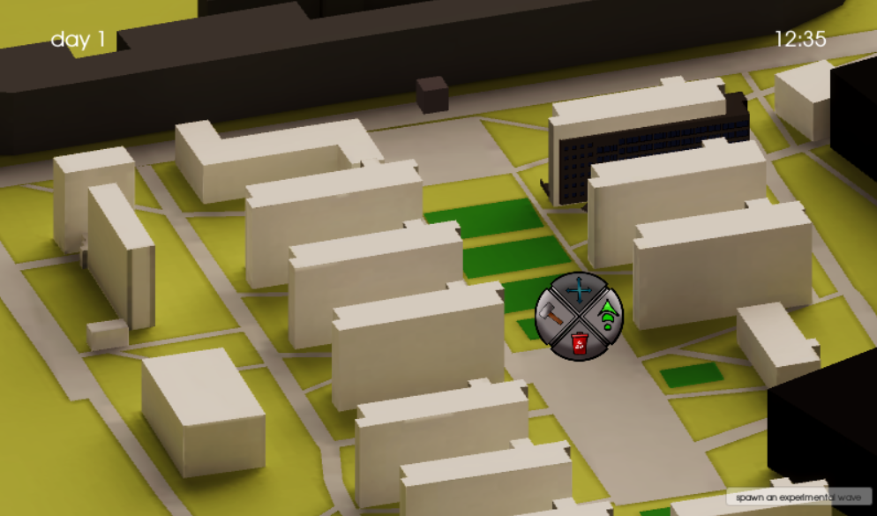

Obrázek č. 1 – Hlavní scéna se základním UI a interakcí s objektem pomocí myši (zobrazení 4 možností)

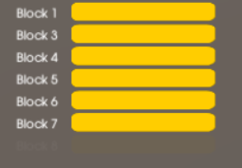

Obrázek č. 2 – Proof of concept UI pro zobrazení životů budov

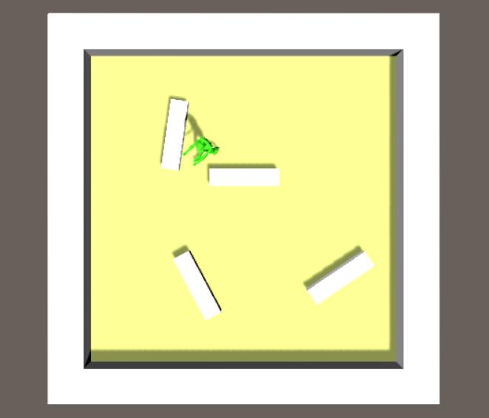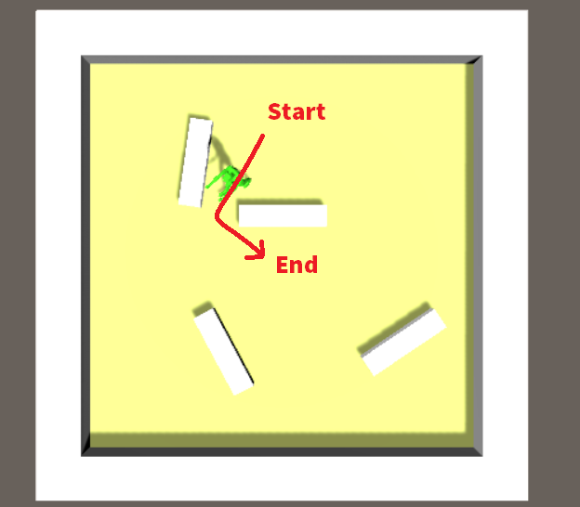

Obrázek č. 3 – AI test scéna s navmeshem uvažujícím překážky

#### Gameplay

Zatím jsou naimplementovány pouze utility sloužící k otestování funkčnosti. Hráč si může sám vytvořit několik nepřátel a nastavit jim cíl (obě tyto akce bude hotová hra dělat automaticky). Dále je možné stavět jednoduché překážky a otáčet s nimi. S kamerou může člověk manipulovat pomocí WSAD nebo pomocí myši (najetím do rohu), kolečkem myši lze pak kameru přibližovat.

#### Assets

Máme vytvořený základní low-poly model zombie s několika jednoduchými animacemi (chůze, předpažení). Dále máme vytvořený 3D model bloku kolejí a autobusu.

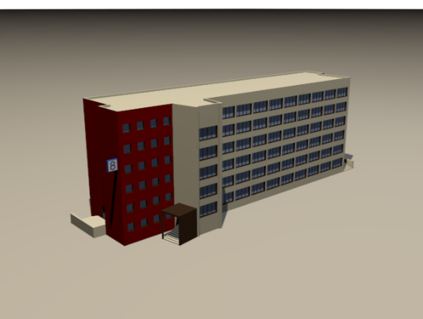

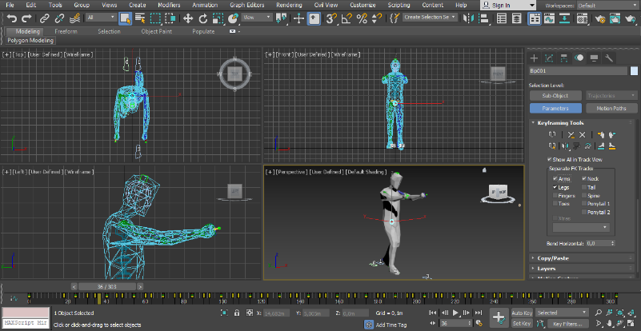

Z Unity Asset store jsme stáhli postprocessing stack, který umožňuje přidat na kameru různé efekty jako je například color grading, bloom effect, vinětu nebo ambient occlusion. Prozatím jsme z tohoto assetu použili bloom effect, color grading a přidali mírnou mlhu k vylepšení vizuálu scény. Asset je dostupný na <https://www.assetstore.unity3d.com/en/#!/content/83912> a je zdarma.

### Do příštího milestone

#### Game design

Prioritou je vytvořit rozhodovací strom, podle kterého se budou nově vytvořeným studentům nastavovat parametry (cílová hospoda, rychlost, počet životů…). Dále třeba rozpočítat ceny vybavení a nastavit podle toho odměny za zabité nepřátele a přežití kola.

#### Engine + Gameplay

Přidat mechanismus na automatické spawnování nepřátel, přidat alespoň jeden zničitelný plot a další ukazatele do GUI (např. HP budov). Rádi bychom také naimplementovali další obranné mechanismy.

#### Assets

Přidat alespoň jeden model překážky a některé další budovy nacházející se v areálu kolejí. Vytvořit základní stromy a světla pro noční scénu.

## Hodinová dotace (Report 1: 25.10.2017)

##### Matyáš Skalický – 14h

* 4h – modelling (bus, basic buildings,..)
* 2h – camera controller
* 4h – navmesh test scene and object placing
* 3h – event systém
* 1h – basic GUI

##### Pavel Matyáš – 12h

* 2h – nastavení gitu a propojení s svn
* 1h – základ pro camera controller
* 3h – hp budov – logika, ui,
* 4h – ui komponenta pro výběr z více možností + api k použití
* 1,5h - postprocessing a zapečení světel
* 0,5h – report

##### Pavel Štíbal – 9h

* 1h – pomoc s nastavením gitu a propojení s svn
* 2h – web na wiki (trac), problémy se zobrazování emailu
* 5h – hledání nejlepšího řešení pro chůzi zombie
* 1h – testovaní a vyzkoušení basic řešení pro chůzi zombie

##### Petr Štibinger – 14h

* 5h – low poly model zombie
* 2h – rig modelu zombie
* 2h – animace modelu zombie
* 4h – model bloku kolejí
* 1h – report